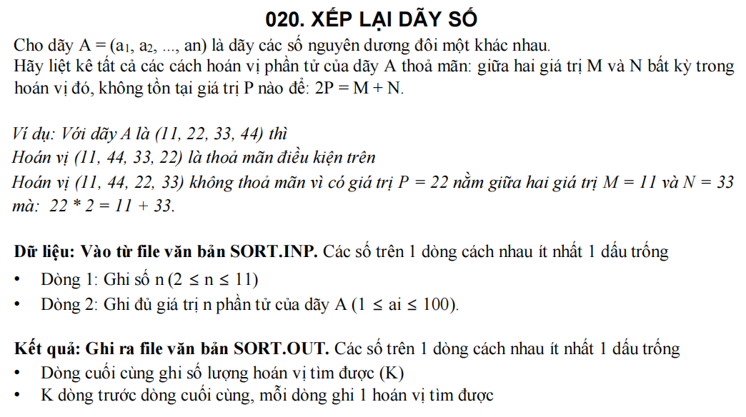

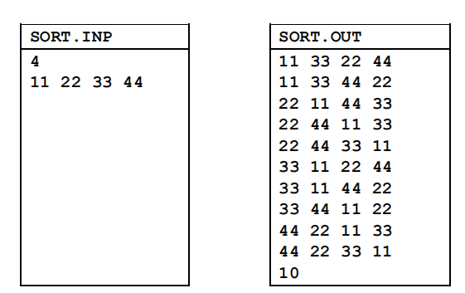

### THUẬT TOÁN:

list hv chứa các tổ hợp hoán vị

Tìm kiếm tất cả các hoán vị của các giá trị ban đầu

Xét từng tổ hợp, kiếm 2 giá trị trong tổ hợp (m,n) cách nhau ít nhất 1 giá trị khác (p) để xét phép toán 2p=m+n

Nếu vi phạm thì xóa hoán vị đó

Nếu không vi phạm thì giữ nguyên danh sách

### CODE:

import itertools

file1 = open("D:\sort_input.txt","r")#đọc file (đặt trong ổ D)

content = file1.read()

content_list = content.split()#tách để tạo list

file1.close()

for i in range(0, len(content_list)):#do list lấy từ file đang ở string nên đổi lại int

content_list[i] = int(content_list[i])

hv=[]

hv=(list(itertools.permutations(content_list)))#hàm lấy hoán vị

def per():

for i in hv:

for j in list(i):

for k in list(i):

if((list(i).index(k)-list(i).index(j)>1)):#index phần tử sau lớn hơn trước >=2

max=k+j

for l in range(list(i).index(j),list(i).index(k)):#xét đoạn giữa của 2 index trên

if(2*i[l]==max and i in hv):#kt 2P=M+N

hv.pop(hv.index(i))#xóa hoán vị vi phạm 2P=M+N

per()#đệ quy để cập nhật lại phần tử vì số lượng phần tử bị thay đổi

per()

print(hv)

for i in range(0, len(hv)):#đổi int sang string để chuẩn bị ghi ra file

hv[i] = str(hv[i])

textfile = open("D:\sort_output.txt", "w")#ghi file (đặt trong ổ D)

for element in hv:#ghi từng phần tử ra file

textfile.write(element+ "\n")

textfile.write(str(len(hv)))#ghi số lượng hoán vị sau khi lọc

textfile.close()